# MATERIAL/CALCULADORAS:

Para todos los pasajes -> https://es.planetcalc.com/862/

PARA SUMAR EN BINARIO Y CON COMA: <https://calculadorasonline.com/calculadora-binaria/>

# RESPUESTAS

1)

Convertir 42,84375(10 a binario

Seleccione una:

a. 101010,11011

b. 101110,10011

c. 111010,01011

--

CON EL EXCEL Q HIZE NADA MAS SACO LA PARTE FRACCIONARIA => lo hice con la calcu online y funciona.

Respuesta correcta

Para la parte entera se aplica la división sucesiva por la base (2):

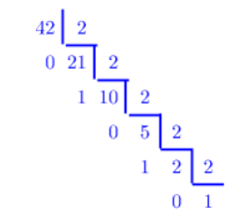

y el resultado se lee invertido, es decir de derecha a izquierda y hacia arriba. Para la parte fraccionaria, la multiplicación sucesiva por la base:

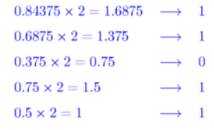

La respuesta correcta es: 101010,11011

2)

Convertir 39B2C(16 a decimal

Respuesta:

236332

3*164 + 9*163 +11*162 +2*161 + 12*160

La respuesta correcta es: 236332

3)

Convertir 1100100,00000000101(2 a hexadecimal

Seleccione una:

a. 64,00A

b. 620,05

c. C8,005

Respuesta correcta

tomando como referencia la tabla de conversión del apunte, debemos separar los dígitos binarios de a cuatro a partir de la coma, tanto hacia la izquierda (parte entera) como hacia la derecha (parte fraccionaria):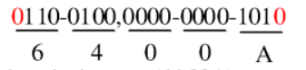

La respuesta correcta es: 64,00A

4)

En qué sistema de numeración el número 63(10 se representa por tres cifras iguales?

Seleccione una:

a. base 4

b. base 7

c. base 5

d. base 8

--

63 – 10 – 4 => 333.00

Respuesta correcta

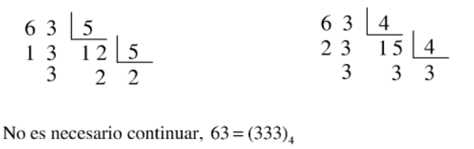

La respuesta correcta es: base 4

5)

Convertir 10011(2a decimal

Respuesta:

C:\Users\ADMIMN\AppData\Local\Microsoft\Windows\INetCache\Content.MSO\EA2CD1EC.tmp

La respuesta correcta es: 19

6)

Convertir 1100100,00000000101(2a octal

Respuesta:

tomando como referencia la tabla de conversión del apunte, debemos separar los dígitos binarios de a tres a partir de la coma, tanto hacia la izquierda (parte entera) como hacia la derecha (parte fraccionaria):

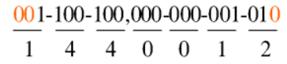

La respuesta correcta es: 144,0012

7)

Sumar en binario los números 10,001 y 1110,1

Seleccione una:

a. 11001,1

b. 10000,101

c. 1110,010

--------------------

<https://www.youtube.com/watch?v=buGo2kZ_DuY>

para calcular sumas de binarios-> <https://calculadorasonline.com/calculadora-binaria/>

11100,000

10,001

1110,100

----------

**RTA: 10000,101**

Respuesta correcta

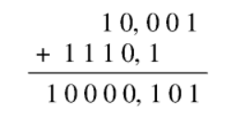

La respuesta correcta es: 10000,101

8)

Convertir 4711(10a hexadecimal, sin posiciones fraccionarias (sólo entero)

Respuesta:

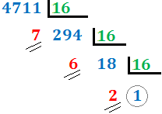

La respuesta correcta es: 1267

9)

Expresar en base decimal 32,12(4

Seleccione una:

a. 14.375

b. 15.375

c. 14.25

d. 14.0625

Respuesta correcta



La respuesta correcta es: 14.375

10)

Convertir 11001,011(2a decimal

Respuesta:

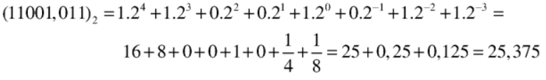

La respuesta correcta es: 25,375

11)

Convertir 56754(8a decimal

Respuesta:

5*84 + 6*83 + 7*82 + 5*81 + 4*80

La respuesta correcta es: 24044

12)

Convertir AAA(16a decimal

Respuesta:

10*162 + 10*161 + 10*160

La respuesta correcta es: 2730

13)

Convertir 1077(8a decimal

Respuesta:

La respuesta correcta es: 575

# CONCLUSIONES:

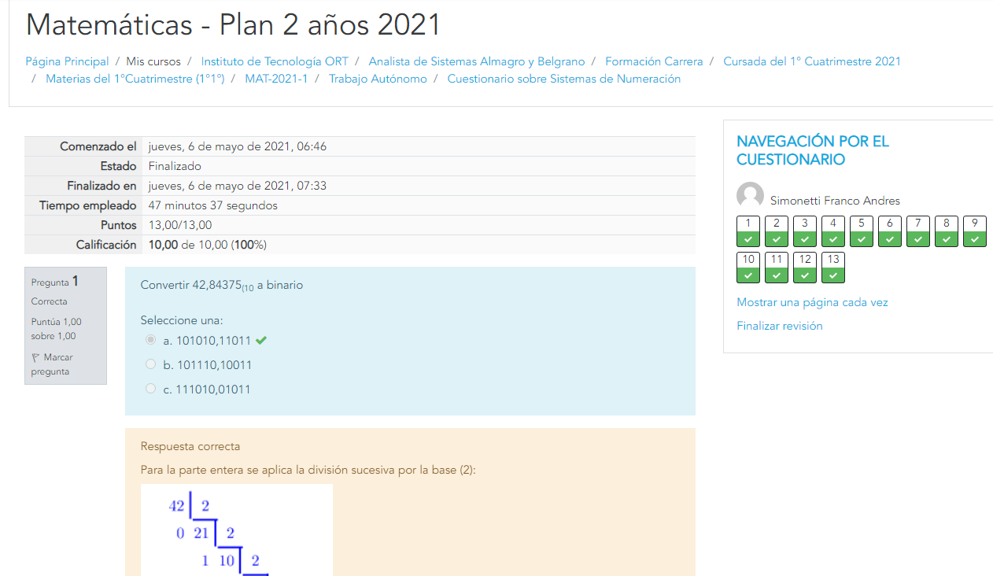

Después de 8 a 9 desayune y boludee…